**24 МЕНЮ И ПАНЕЛИ ИНТРУМЕНТОВ**

Задание 1. Создание и использование элемента управления ToolStrip. Использование элемента управления StatusStrip.

Листинг программы:

namespace Task1

{

public partial class Form1 : Form

{

public Form1()

{

InitializeComponent();

}

private void button1_Click(object sender, EventArgs e)

{

int index = listBox1.SelectedIndex;

string str = (string)listBox1.Items[index];

int len = str.Length;

int count = 0;

int i = 0;

while (i < len)

{

if (str[i] == ' ')

count++;

i++;

}

label1.Text = "Количество пробелов = " +

count.ToString();

}

private void Form1_Load(object sender, EventArgs e)

{

}

}

}

Таблица 24.1 – Входные и выходные данные

|  |  |
| --- | --- |
| Входные данные | Выходные данные |
| Текст | Результат |

Анализ результатов:

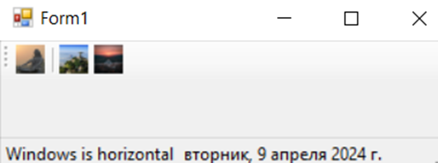

Рисунок 24.1 – Результат работы программы

Задание 2. Создание составного элемента управления.

Листинг программы:

namespace Task2

{

public partial class Form1 : Form

{

public Form1()

{

InitializeComponent();

this.BackColor = Color.LightBlue;

}

protected override void OnPaint(PaintEventArgs e)

{

base.OnPaint(e);

Graphics g = e.Graphics;

Pen pen = new Pen(Color.Black, 2f);

Brush brush = new SolidBrush(Color.Orange);

g.FillEllipse(brush, new Rectangle(100, 100, 150, 80));

Point[] tailPoints = { new Point(240, 140), new Point(300, 100), new Point(300, 180) };

g.FillPolygon(brush, tailPoints);

Point[] fin1Point = { new Point(130, 160), new Point(230, 160), new Point(180, 210) };

g.FillPolygon(brush, fin1Point);

Point[] fin2Point = { new Point(130, 120), new Point(230, 120), new Point(180, 70) };

g.FillPolygon(brush, fin2Point);

g.FillEllipse(Brushes.Black, new Rectangle(120, 130, 20, 20));

pen.Dispose();

brush.Dispose();

}

private void Form1_Load(object sender, EventArgs e)

{

}

}

}

Таблица 24.2 – Входные и выходные данные

|  |  |
| --- | --- |
| Входные данные | Выходные данные |
| Формула | Результат |

Анализ результатов:

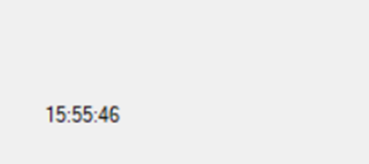

Рисунок 24.2 – Результат работы программы